МИНИСТЕРСТВО ОБРАЗОВАНИЯ И НАУКИ РОССИЙСКОЙ ФЕДЕРАЦИИ

Федеральное государственное бюджетное образовательное учреждение высшего образования

«РОССИЙСКИЙ БИОТЕХНОЛОГИЧЕСКИЙ УНИВЕРСИТЕТ (РОСБИОТЕХ)»

Институт промышленной инженерии, информационных технологий и мехатроники

Кафедра «Информатика и вычислительная техника пищевых производств»

Направление: 09.03.01 «Искусственный интеллект»

**ЛАБОРАТОРНАЯ РАБОТА № 1**

*на тему:*

«СТРУКТУРНО-ОРИЕНТИРОВАННОЕ ПРОГРАММИРОВАНИЕ. КОНТЕЙНЕРЫ STL»

Вариант № 3

|  |  |  |
| --- | --- | --- |
| Выполнил: |  | Студент 1 курса, гр. 24о-090301/ИИ-1  Вовченко Марина Алексеевна |
| Проверил: |  | Ящун Т.В. |

Москва 2024

Цель работы: изучить методы разработки программного кода с применением структур данных и контейнеров STL (C++ Standard Template Library).

Содержимое текстового файла v_data.txt

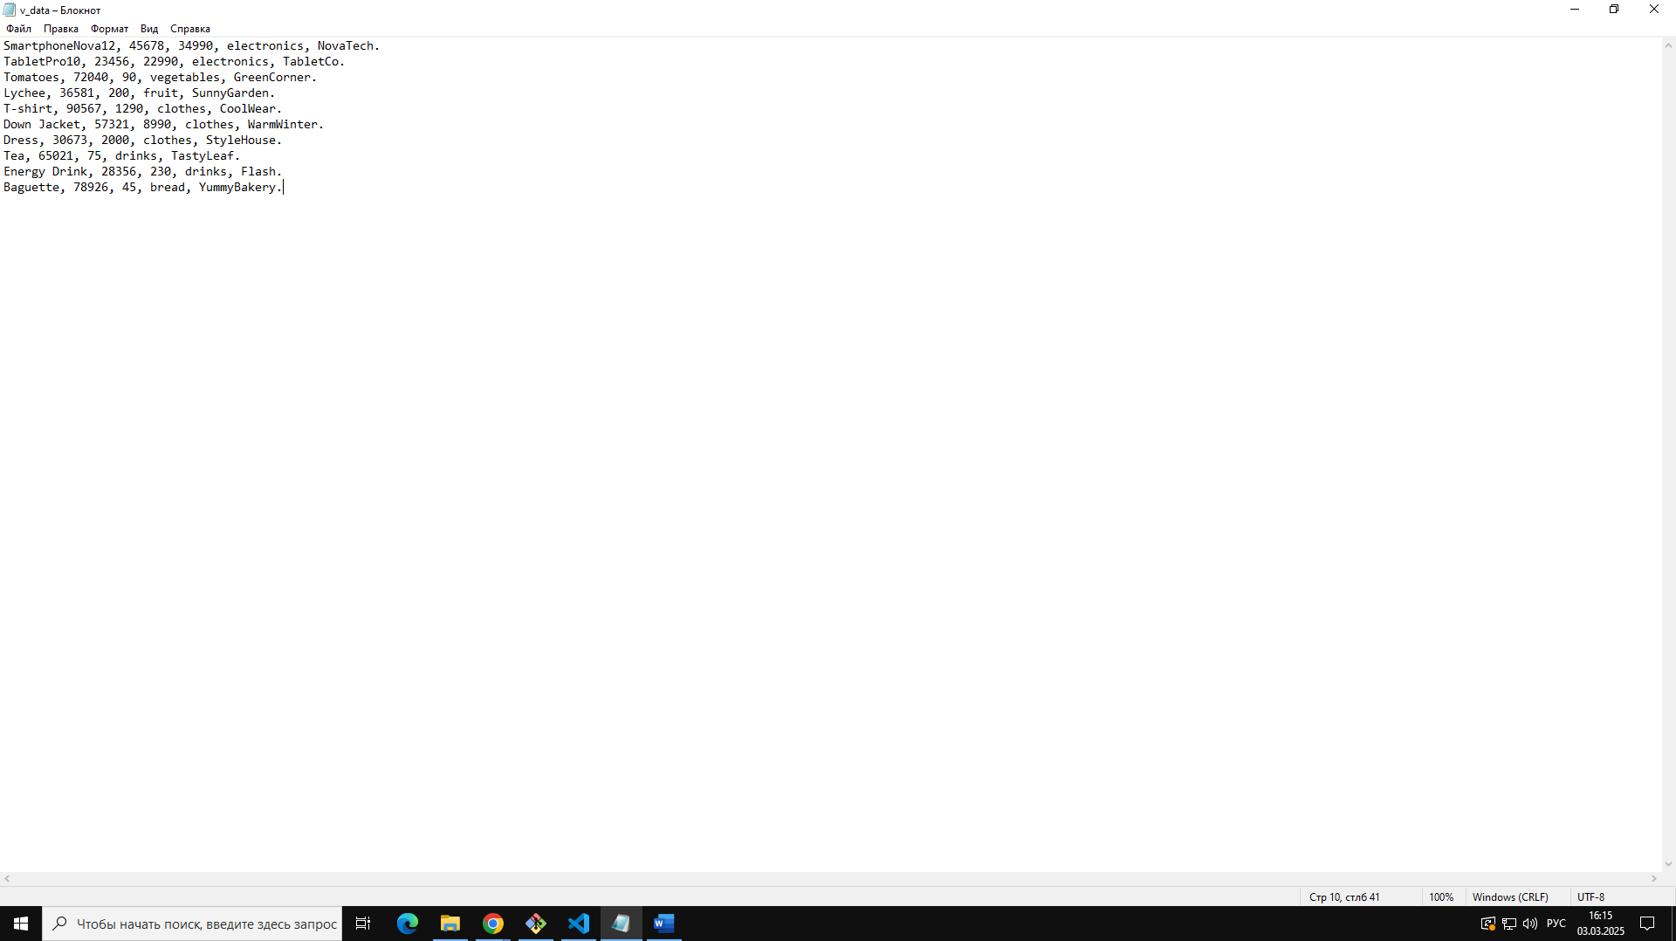

Содержимое файла Vovchenko_LR1_Product_def.h

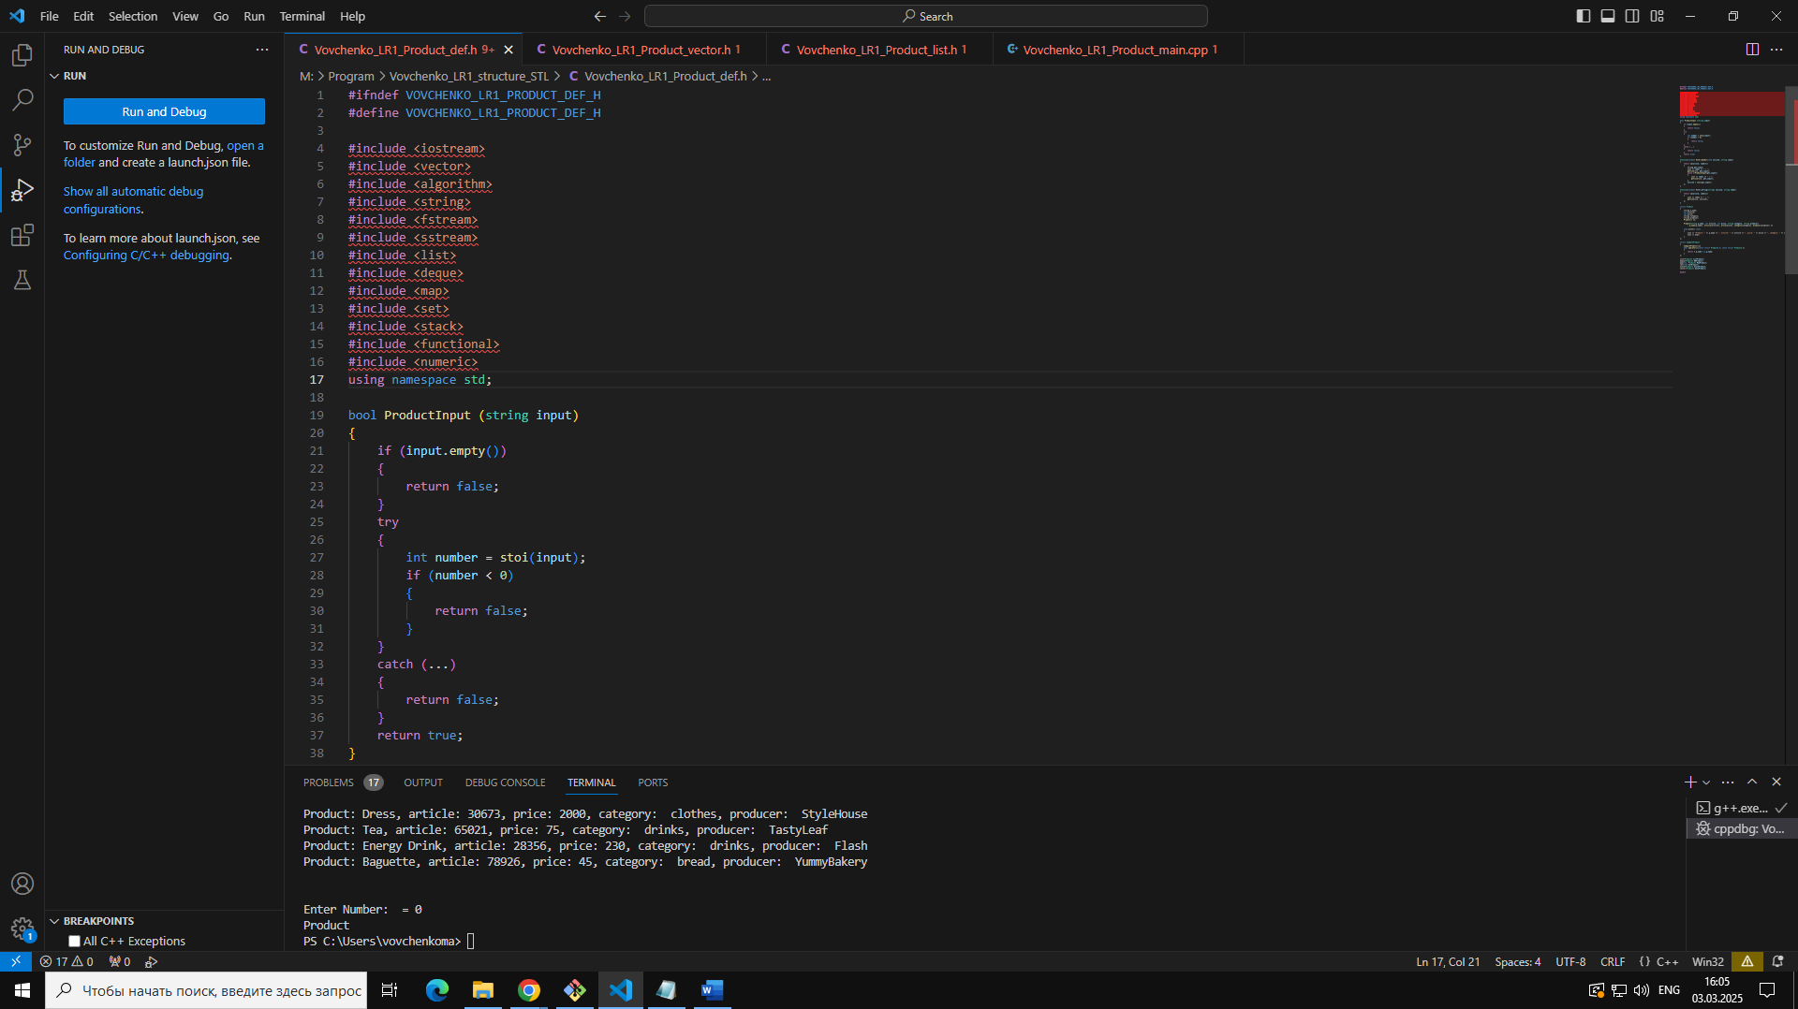

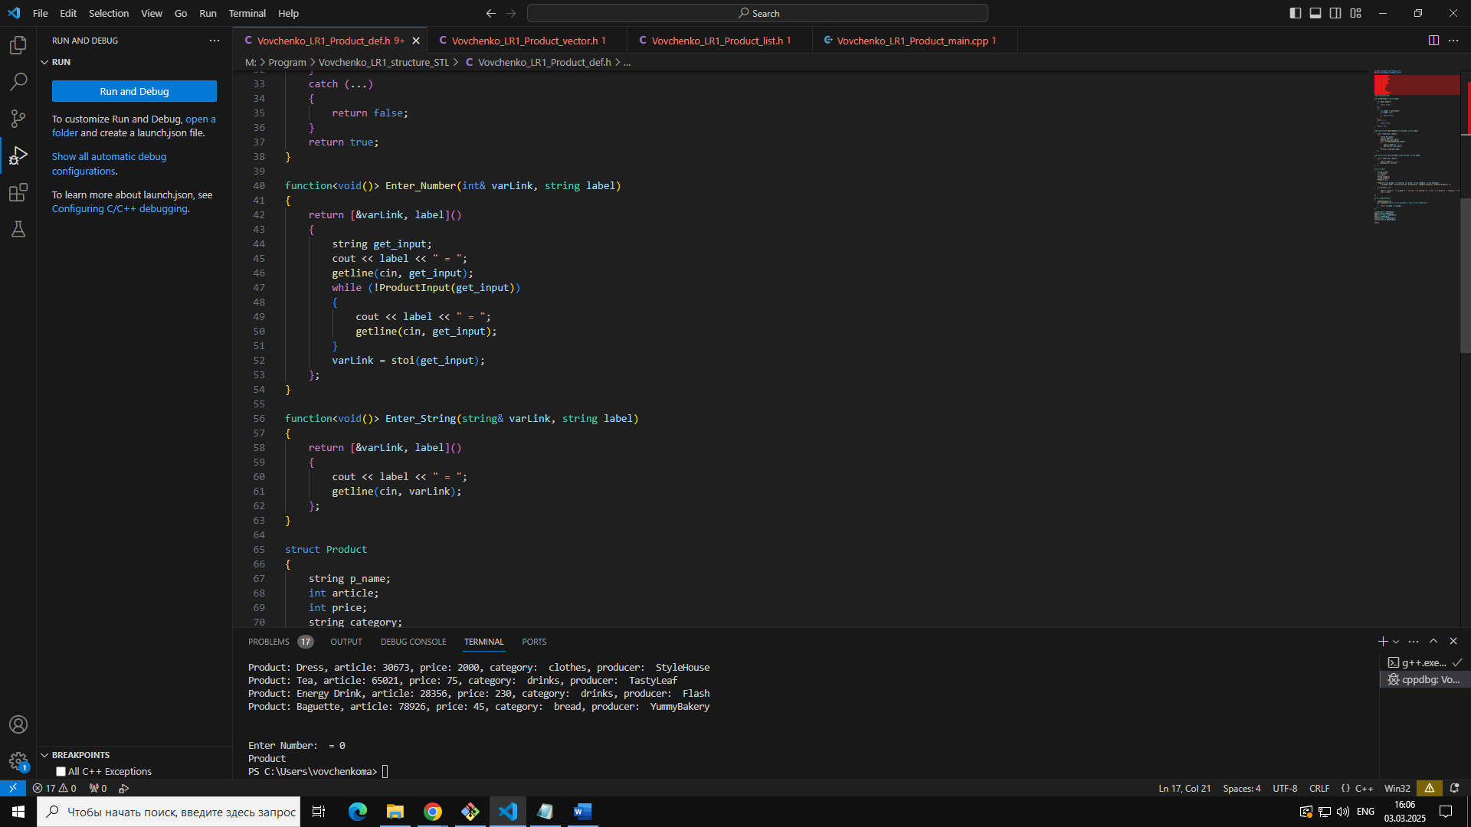

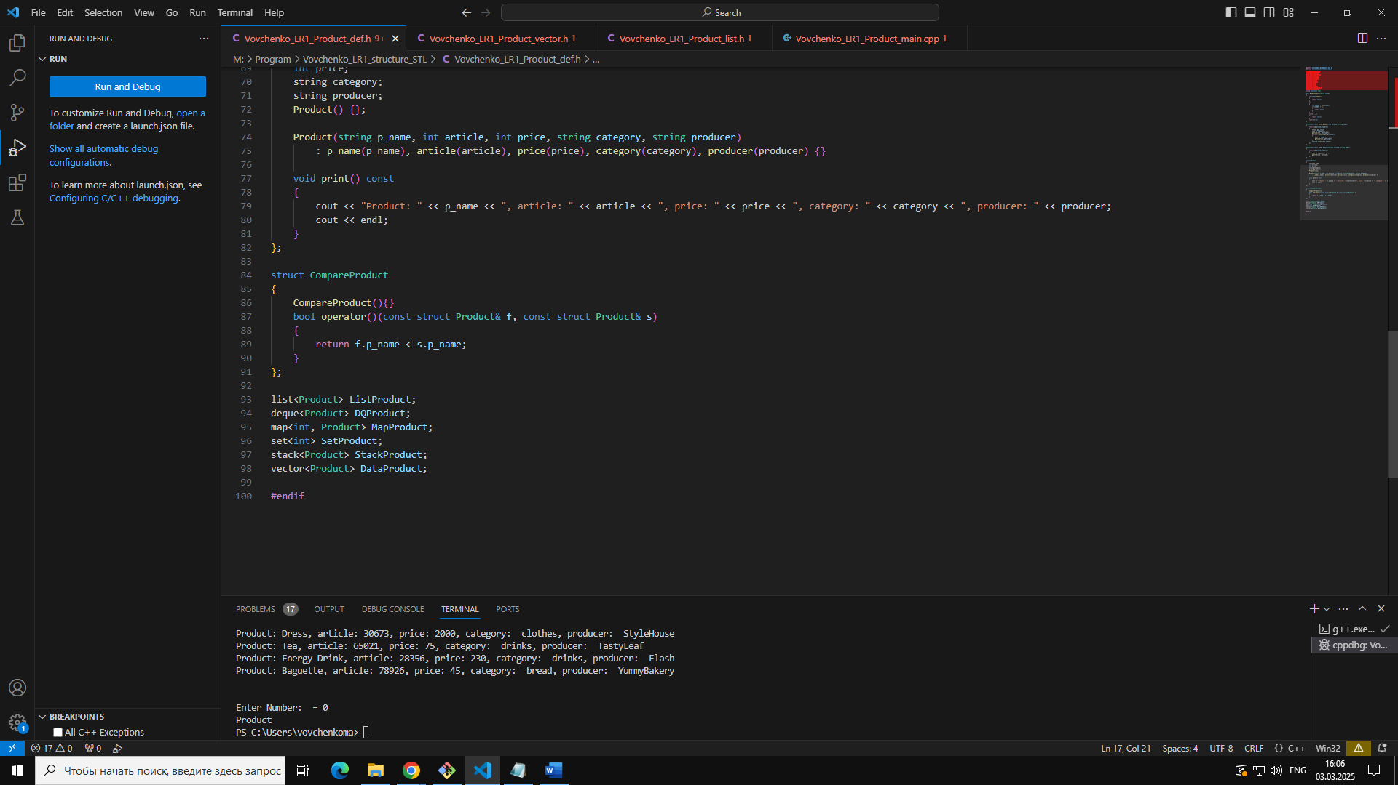

Содержимое файла Vovchenko_LR1_Product.vector.h, отвечающее за команды меню “Create vector Product”, “Show vector Product”, “Add vector Product”, “Sort Product”.

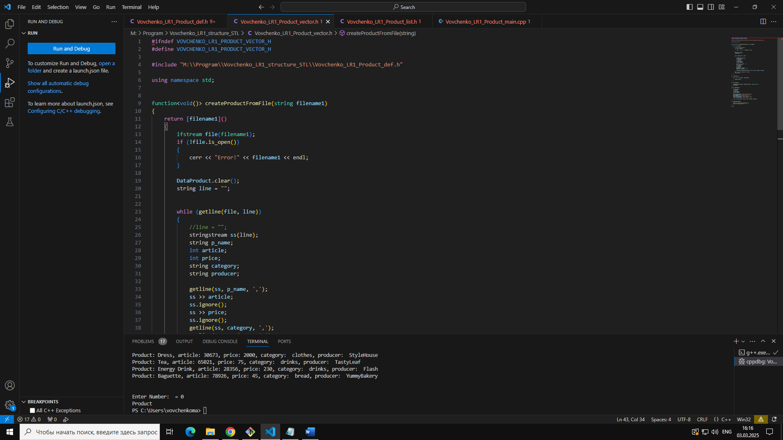

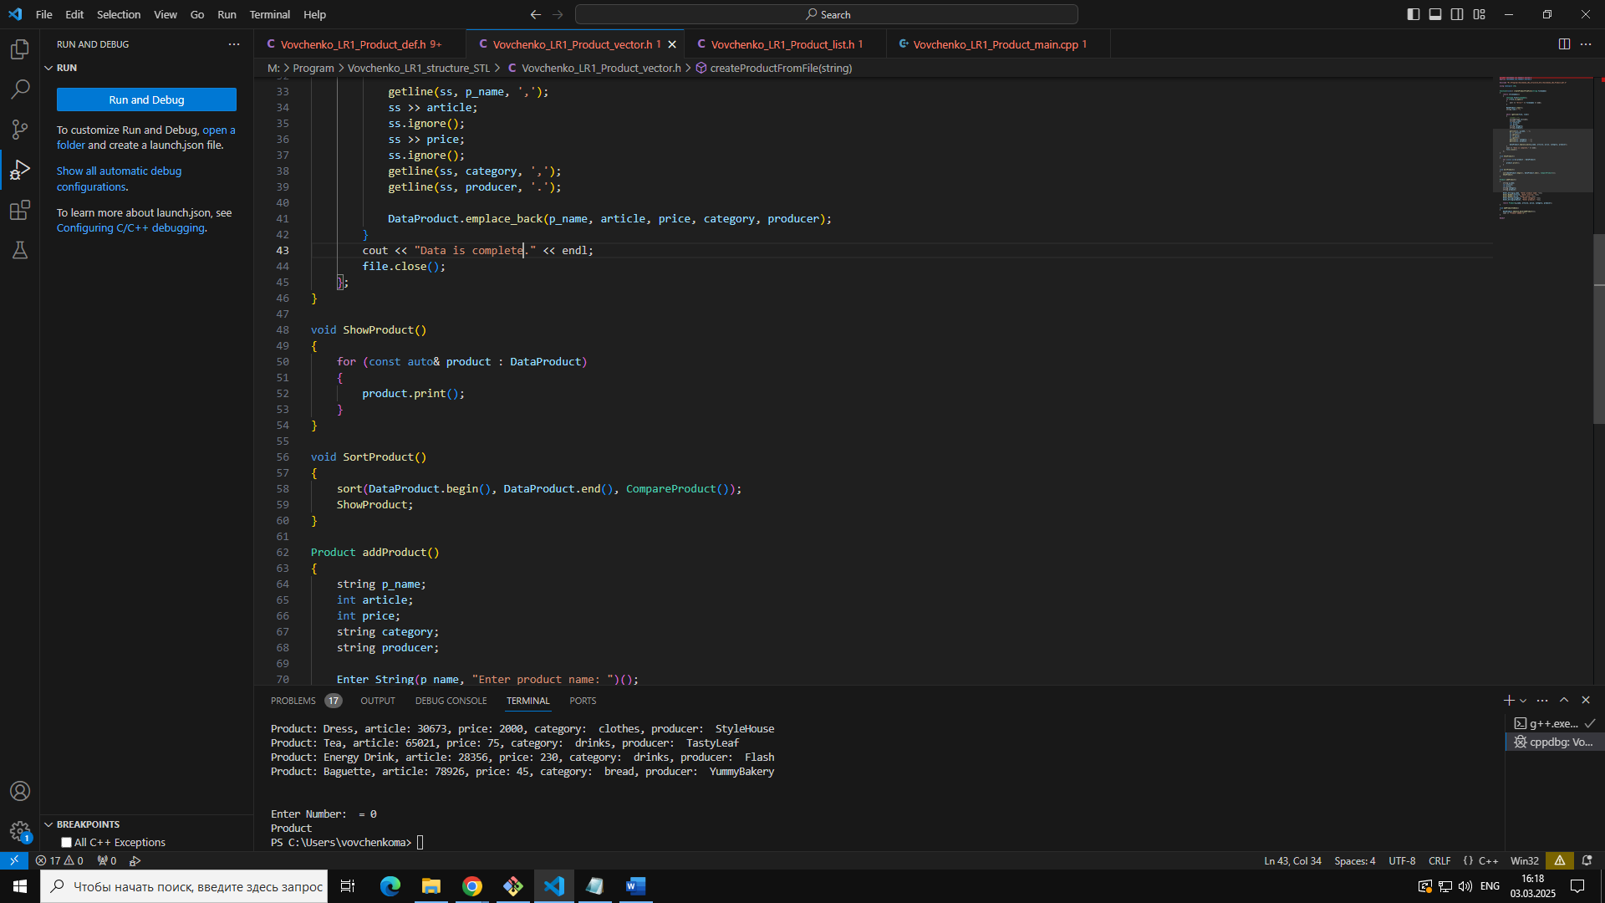

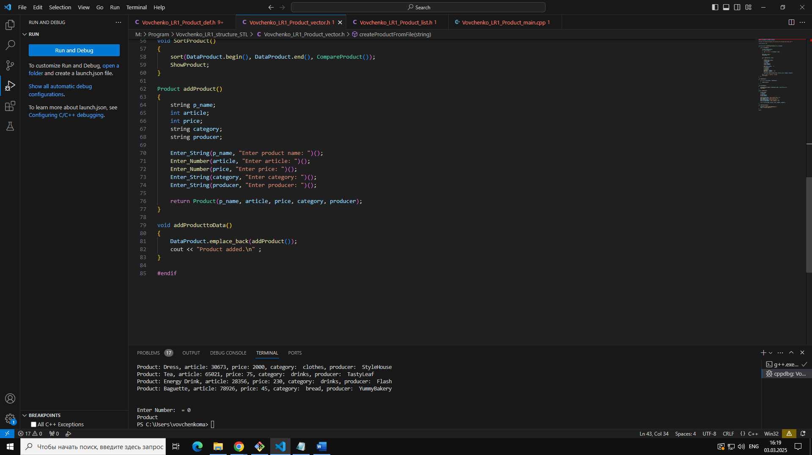

Содержимое файла Vovchenko_LR1_Product.list.h, отвечающее за команды меню “Create and show list Product”, “Delete Product from list”, “Add list Product”.

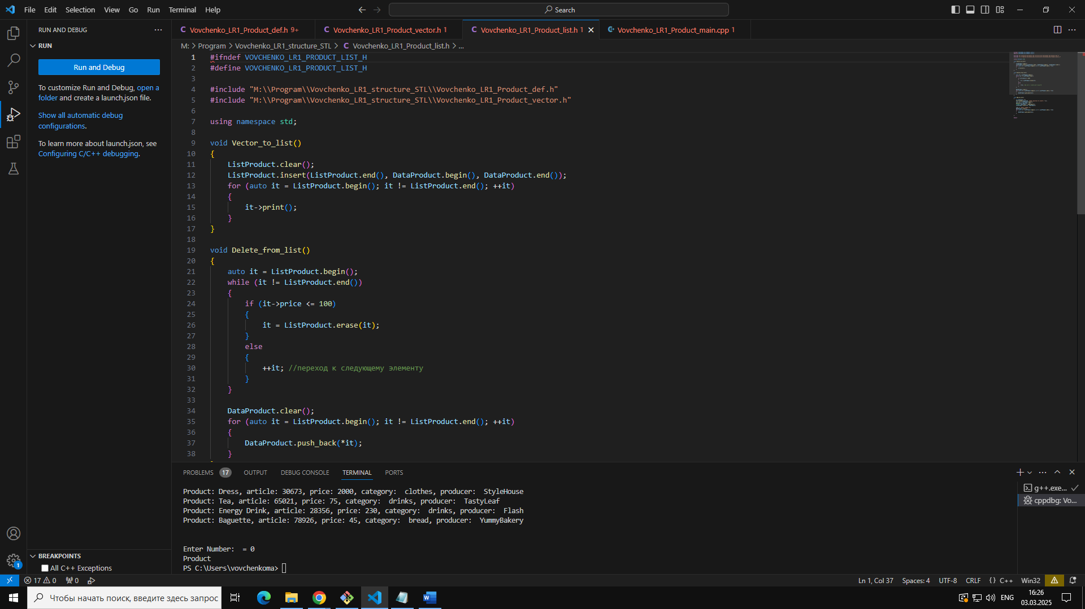

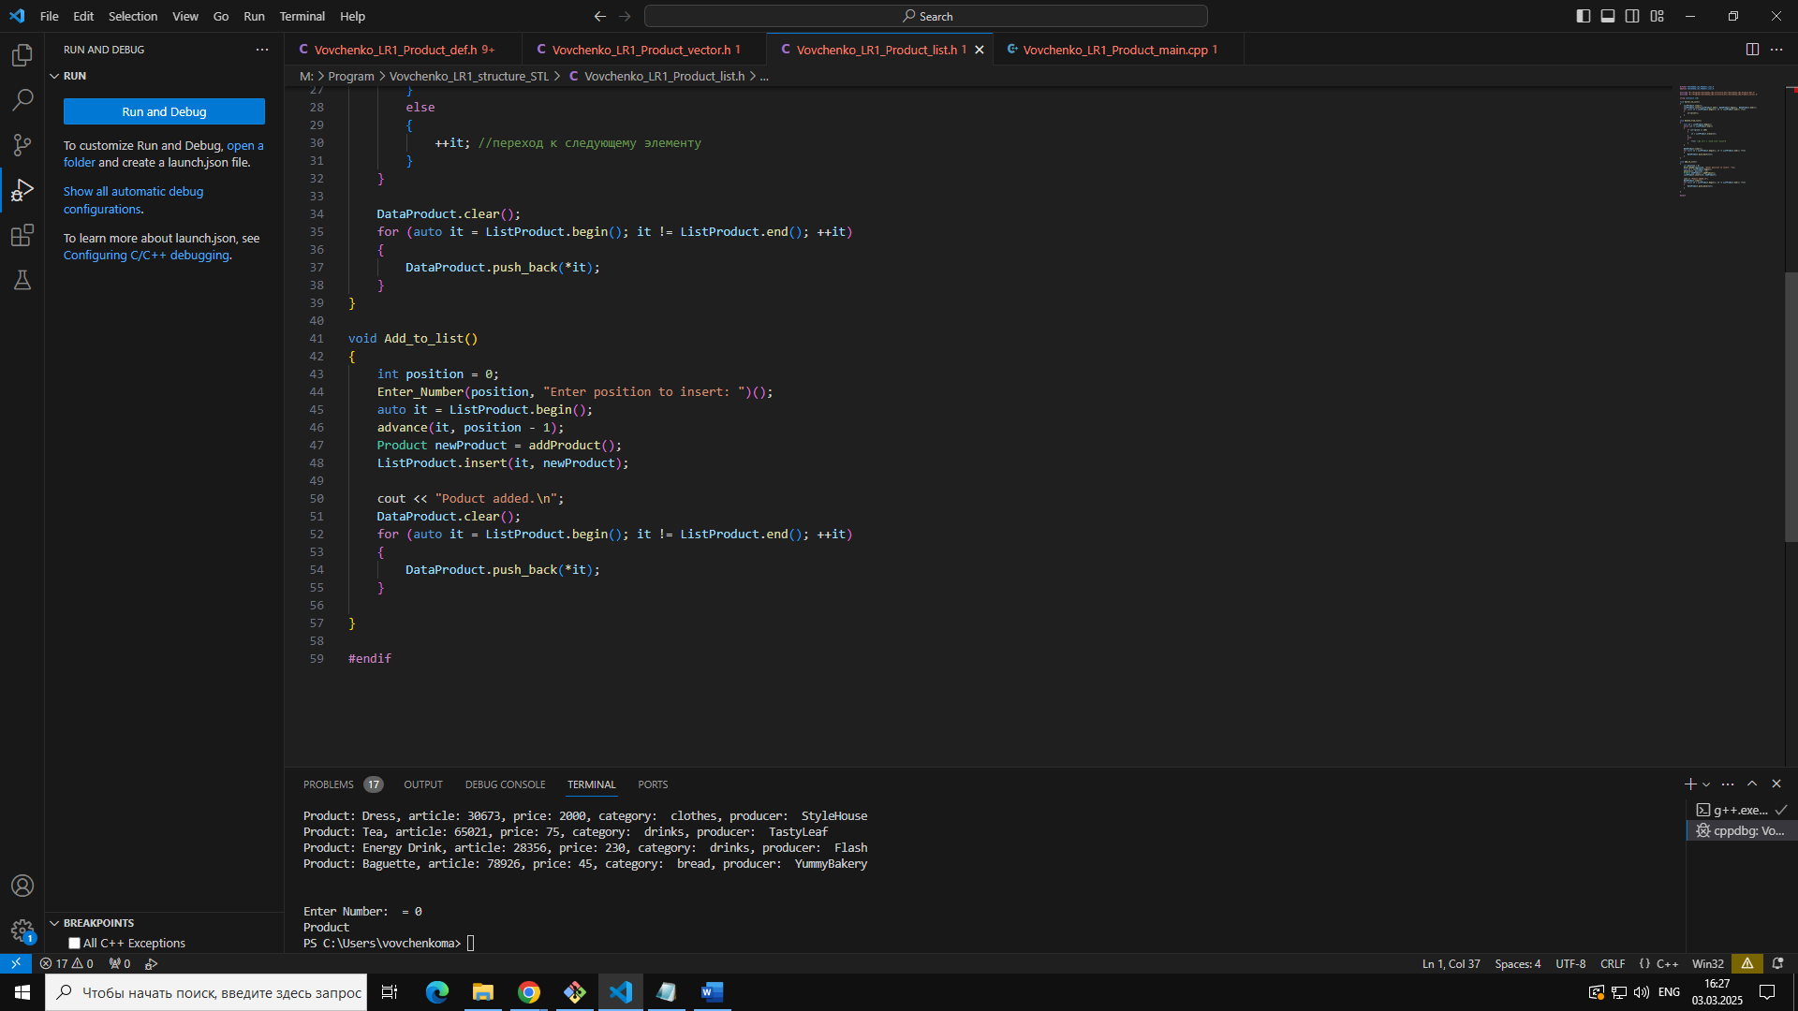

Содержимое файла Vovchenko_LR1_Product_main.cpp, в котором содержатся команды меню

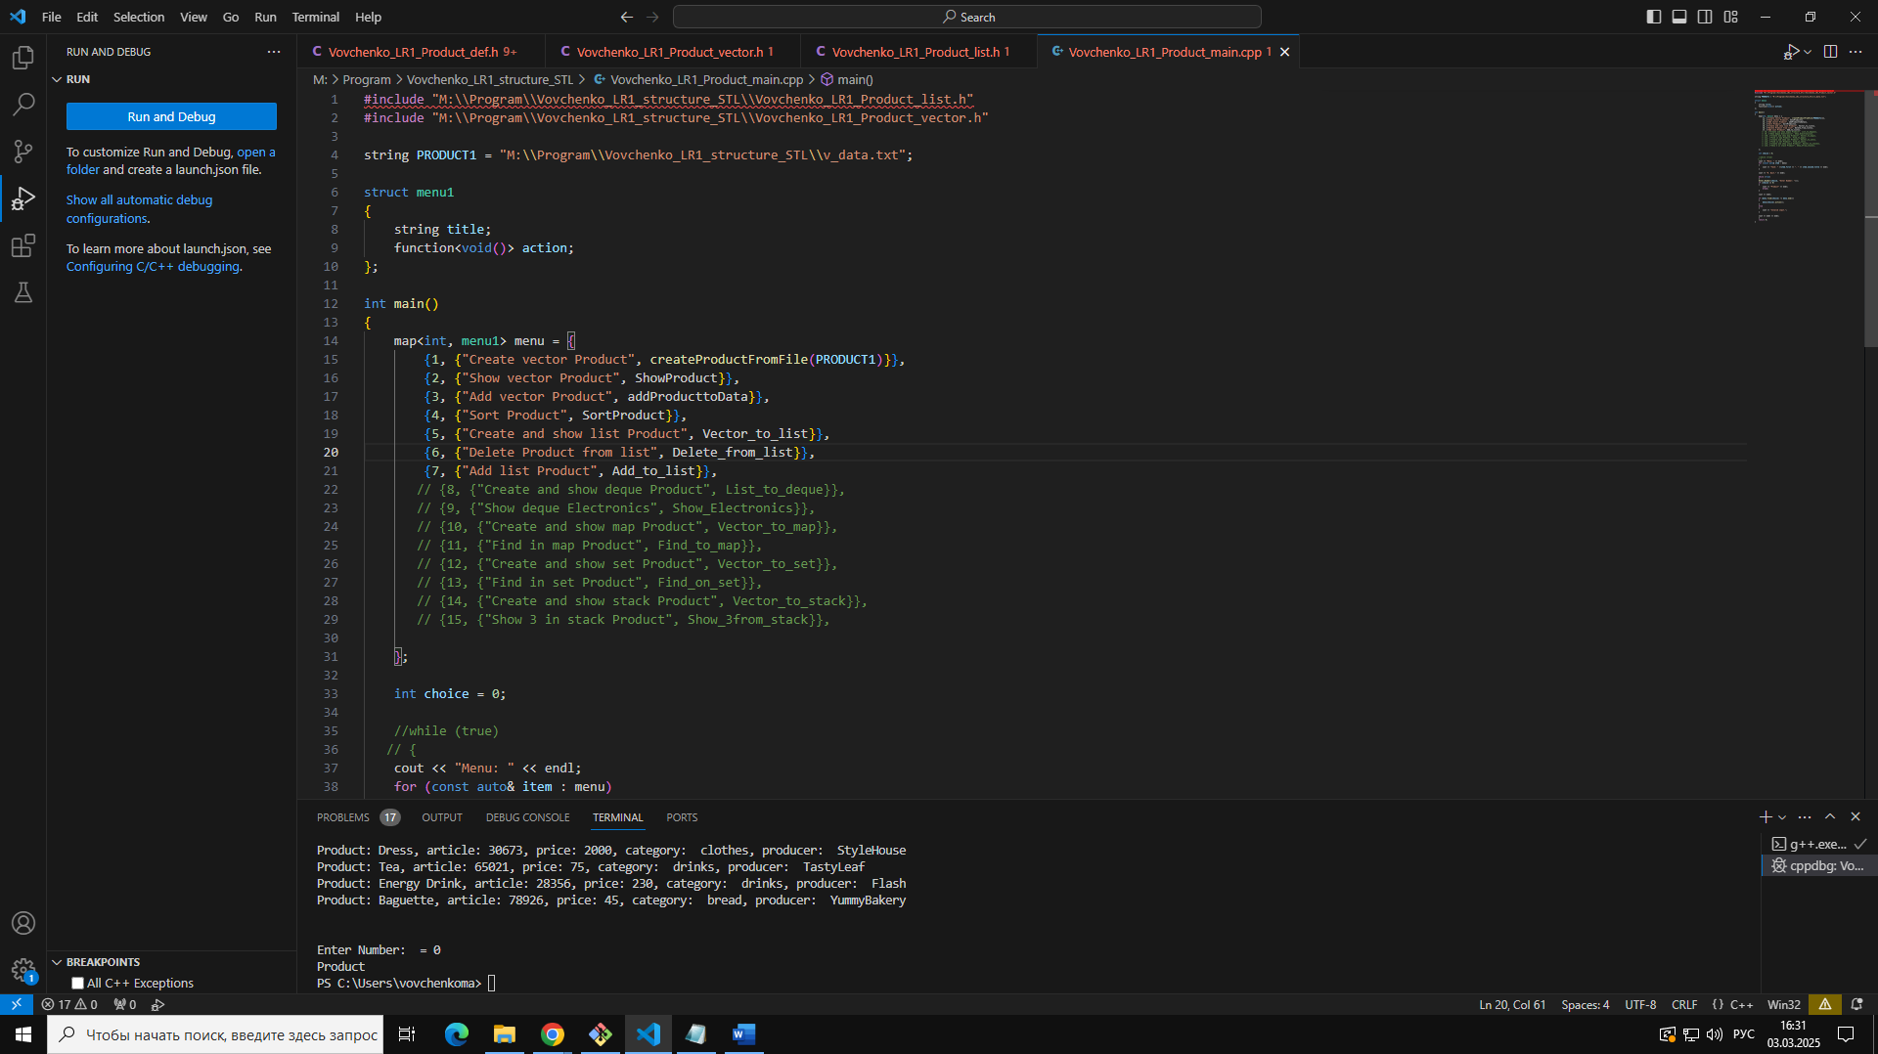

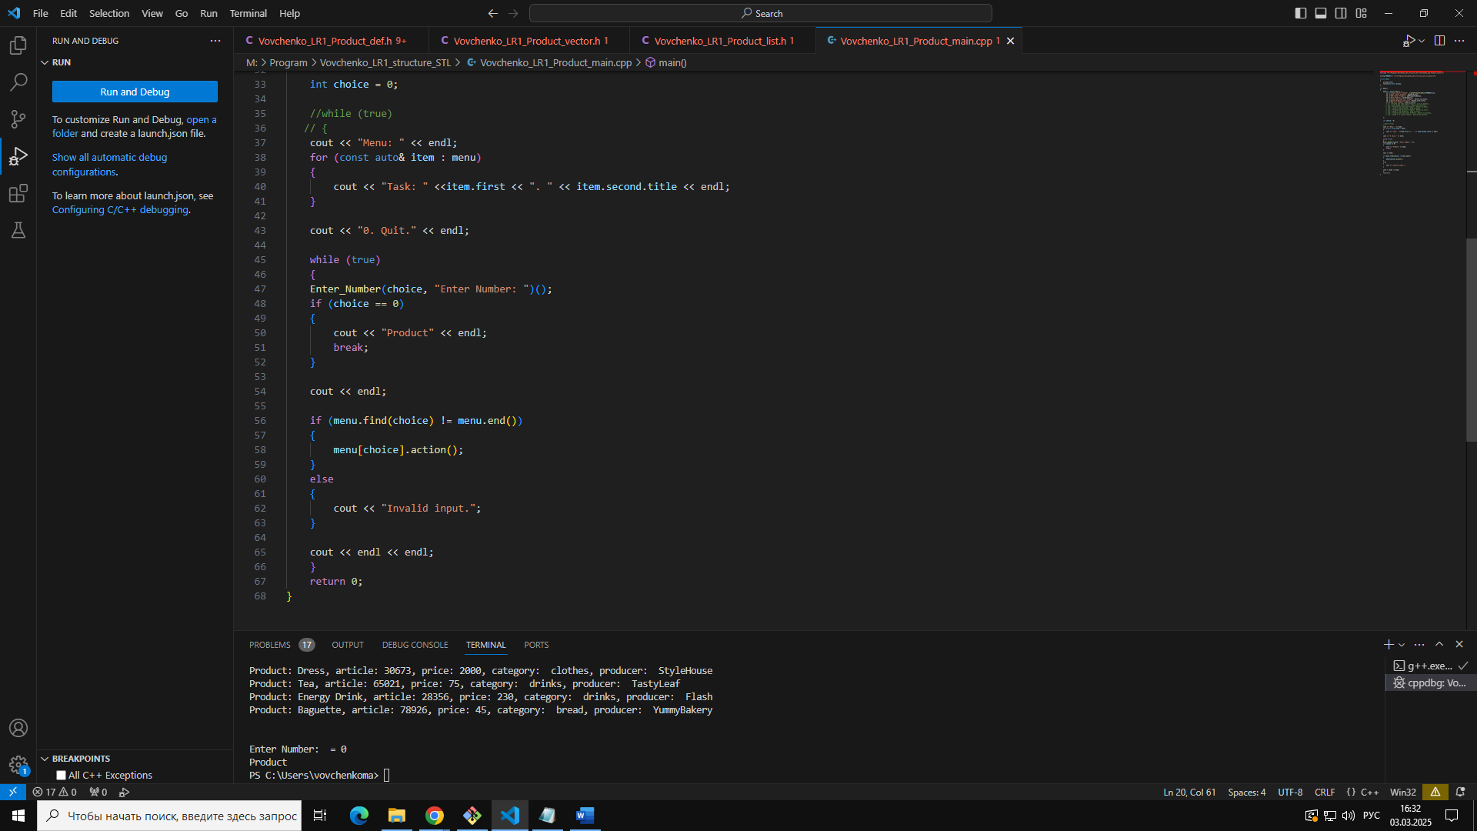



Тестирование:

1. Вывод списка продуктов на экран

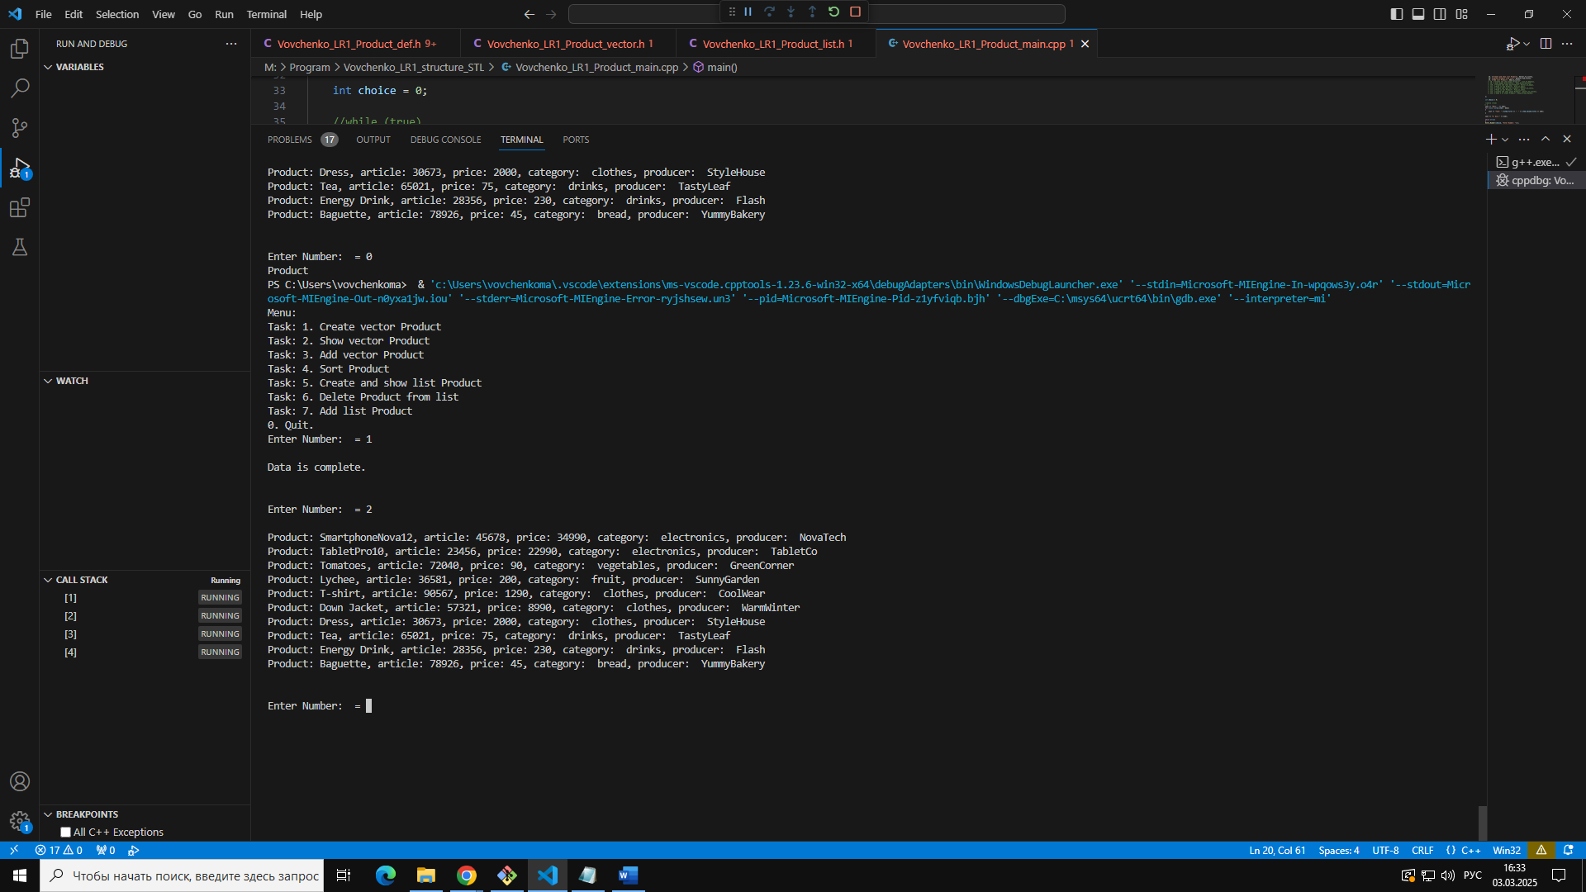

1. Добавление продукта

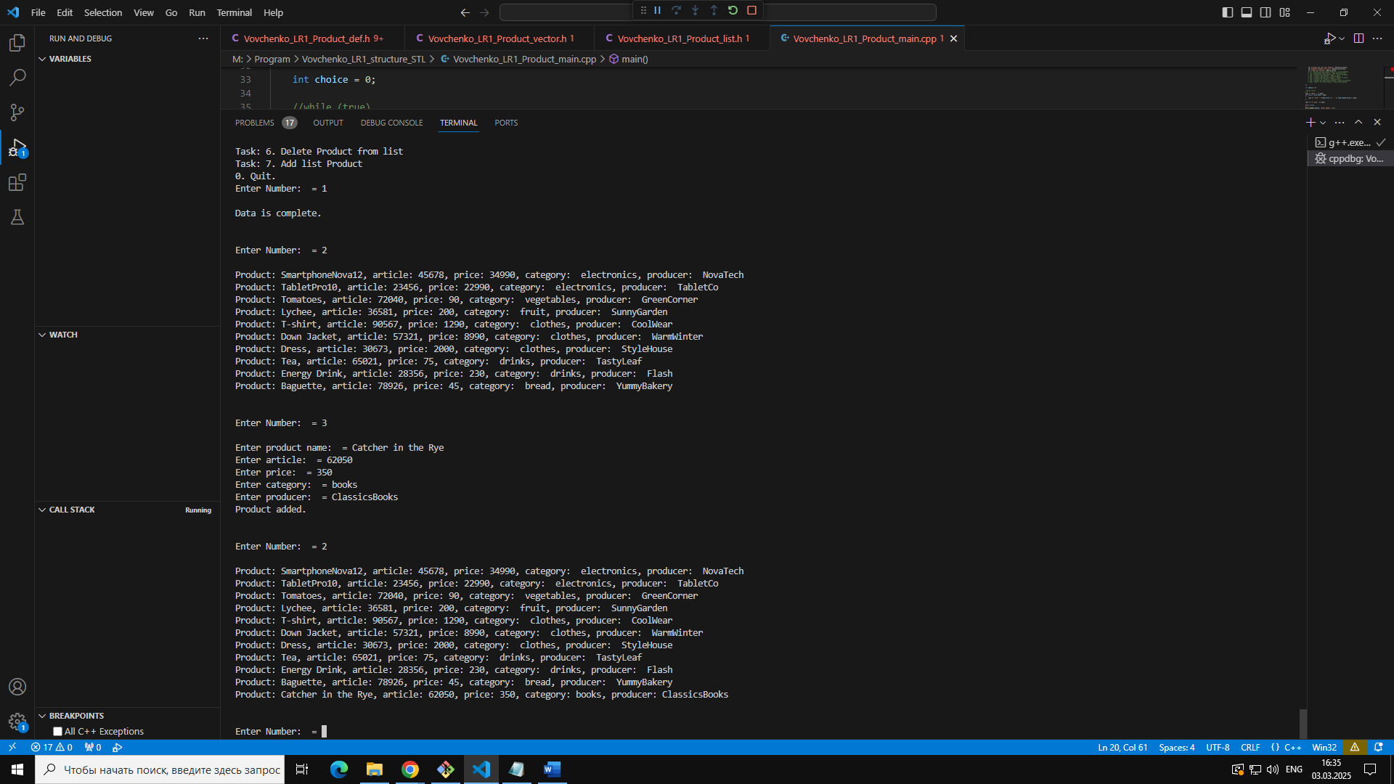

1. Сортировка по алфавиту

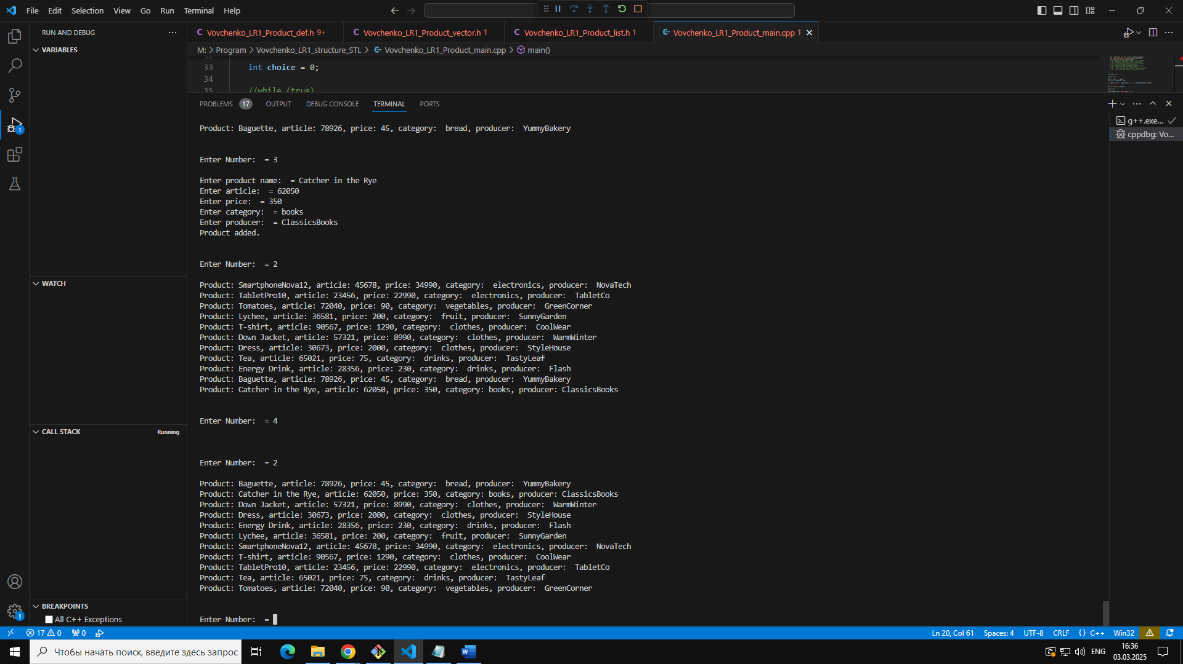

1. Удаление всех товаров, цена которых меньше 100 р.

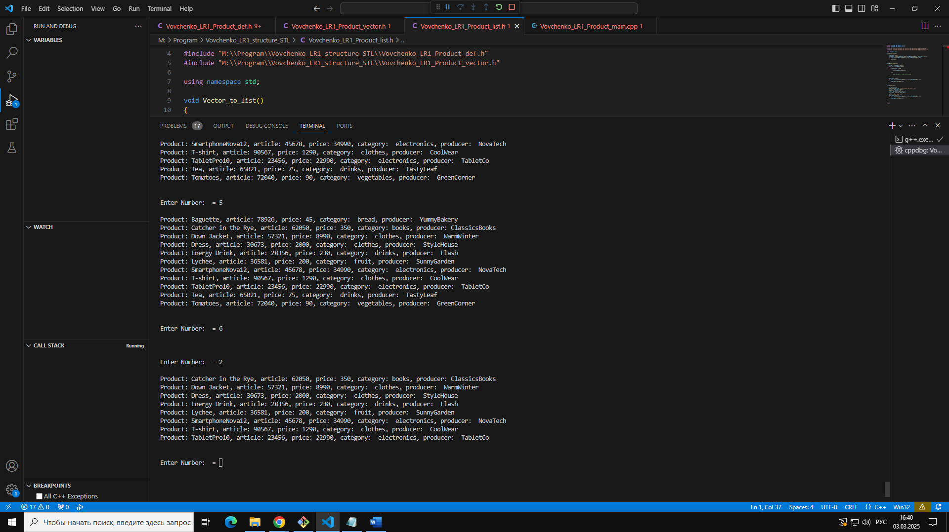

1. Добавление продукта на определенную позицию (в примере приведена 4 позиция)

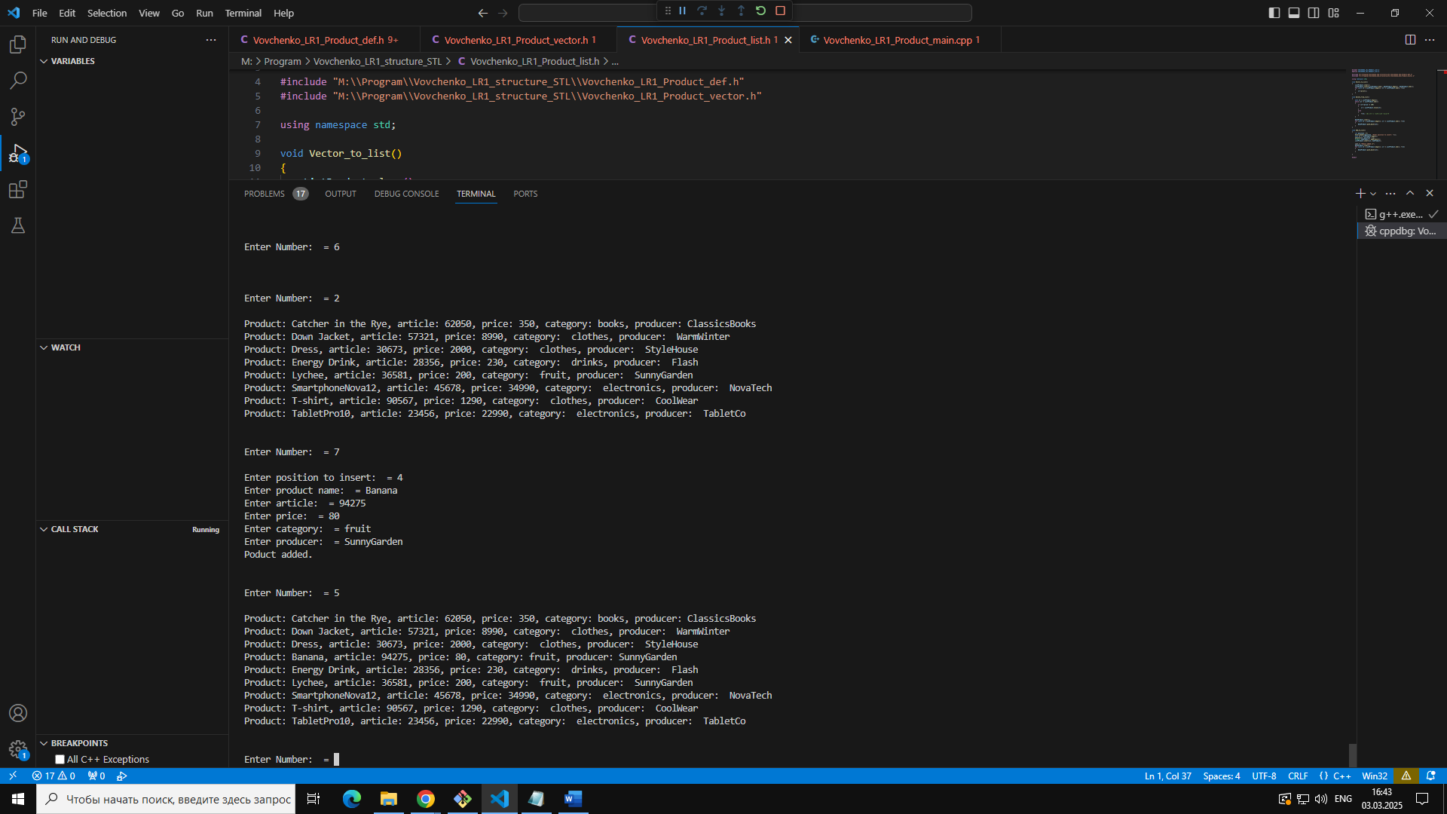

Вывод: я изучила методы разработки программного кода с применением структур данных и контейнеров STL (C++ Standard Template Library).